BẢN THẢO LÀM VIỆC - EVIDENCE SAFE
LUẬN VĂN TỐT NGHIỆP
Xây dựng hệ thống quản lý năng lượng nhà thông minh tích hợp PLC, giám sát từ xa và dự báo phụ tải
Bản thảo đầy đủ cấu trúc; các chương thực nghiệm tuân thủ evidence gate
Thông tin tác giả, giảng viên hướng dẫn và đơn vị đào tạo chưa được cung cấp trong workspace; tài liệu không tự suy đoán các thông tin này.
Cần Thơ, 2026

Tuyên bố trạng thái tài liệu
Đây là bản thảo làm việc được xây từ mã nguồn và artifact hiện có. Tài liệu không coi dữ liệu mô phỏng là dữ liệu phần cứng thật. Các phần yêu cầu danh tính sinh viên, giảng viên, ảnh tủ điện, project TIA Portal và raw log cần được bổ sung bằng tài liệu do nhóm nghiên cứu cung cấp trước khi nộp.

Tóm tắt
Luận văn nghiên cứu thiết kế và hiện thực một hệ thống quản lý năng lượng nhà thông minh gồm ứng dụng di động, backend Flask, cơ sở dữ liệu, dịch vụ dự báo và lớp kết nối PLC Siemens S7-1200/MFM384. Hệ thống tập trung vào giám sát điện năng, quản lý nhà và thành viên, điều khiển thiết bị có phân quyền, audit log và dự báo phụ tải 24 giờ. Sau khi audit, luận văn bổ sung service account cho telemetry, cơ chế fail-closed, khóa ghi PLC, feedback verification, persistence baseline và pipeline dữ liệu chuẩn. Kết quả AI hiện có chỉ là artifact sơ bộ trên dữ liệu UCI; thử nghiệm phần cứng và dữ liệu Cần Thơ chưa đủ nên được mô tả như công việc cần hoàn thành. Đóng góp chính là kiến trúc prototype, cơ chế hardening và quy trình thực nghiệm có thể tái lập.

Mục lục
Mở tài liệu trong Word và chọn Update Field để cập nhật mục lục.

CHƯƠNG 1. TỔNG QUAN ĐỀ TÀI

1.1 Bối cảnh và động lực
Sự gia tăng thiết bị điện gia dụng và nguồn dữ liệu đo tạo nhu cầu theo dõi điện năng theo thời gian gần thực. Một HEMS hữu ích phải hỗ trợ người dùng đọc công suất, xem lịch sử, quản lý thiết bị và hiểu xu hướng tiêu thụ, đồng thời không làm giảm an toàn của hệ thống điện.
Sự kết hợp giữa ứng dụng mobile và PLC mang lại khả năng điều khiển linh hoạt nhưng cũng tạo ranh giới tin cậy mới. Một request sai quyền, telemetry giả hoặc xung đột bit PLC có thể chuyển từ lỗi phần mềm thành hành động vật lý. Do đó luận văn áp dụng nguyên tắc fail-closed và phân tách đường đo, đường điều khiển và đường phân tích.

1.2 Vấn đề nghiên cứu
Vấn đề trung tâm là xây dựng prototype HEMS có khả năng tích hợp nhiều lớp nhưng vẫn truy vết được nguồn dữ liệu và giới hạn đúng mức các tuyên bố thực nghiệm. Luận văn không xem việc giao diện hiển thị số liệu hoặc API trả 200 là bằng chứng cho hoạt động ổn định của PLC/contactor.

1.3 Câu hỏi nghiên cứu
Mã | Câu hỏi | Bằng chứng trả lời
RQ1 | Kiến trúc nào tách quyền người dùng khỏi quyền ghi telemetry và điều khiển PLC? | RBAC tests, service-token tests, API audit
RQ2 | Cơ chế nào ngăn ghi đè bit và trạng thái ảo khi gửi nhiều lệnh? | S7 I/O lock, feedback timeout tests, command logs
RQ3 | Mô hình forecast có tốt hơn persistence trên dữ liệu cùng miền không? | Chronological split, local CSV fingerprint, repeated benchmark
RQ4 | Độ trễ end-to-end của hệ thống thật là bao nhiêu? | >=30 raw trials mỗi điều kiện, mean/SD/p95

1.4 Mục tiêu, phạm vi và đóng góp
Mục tiêu kỹ thuật là hiện thực luồng giám sát, phân quyền, điều khiển và dự báo; mục tiêu nghiên cứu là thiết lập protocol đánh giá có thể tái lập. Phạm vi hiện tại bao gồm prototype một PLC cấu hình toàn cục và home-scoped data access. Phân quyền theo từng thiết bị, high availability và chứng nhận an toàn điện nằm ngoài phạm vi phiên bản này.
Đóng góp gồm: kiến trúc nhiều lớp; lớp bảo vệ telemetry và PLC; pipeline benchmark có baseline; bộ collector/analyzer cho raw trial; và canonical result source điều khiển claim trong các artifact học thuật.

1.5 Phương pháp nghiên cứu
Luận văn sử dụng phương pháp thiết kế - hiện thực - đánh giá. Giai đoạn thiết kế xác định actor, use case, ranh giới tin cậy và failure mode. Giai đoạn hiện thực ánh xạ yêu cầu sang các module có thể kiểm tra độc lập. Giai đoạn đánh giá kết hợp unit/integration test cho phần mềm với protocol thu số đo cho phần cứng và benchmark theo thời gian cho mô hình dự báo.
Mỗi giả thuyết kỹ thuật được gắn với một artifact. Ví dụ, giả thuyết viewer không điều khiển được thiết bị gắn với test HTTP 403; giả thuyết telemetry chỉ đến từ collector gắn với service-token test; giả thuyết lệnh PLC thành công gắn với statusTag và latency feedback. Cách tổ chức này giảm phụ thuộc vào mô tả chủ quan trên giao diện.
Dữ liệu được phân loại thành raw, processed và results. Raw data là bất biến; processed data ghi rõ bước loại mẫu; results chỉ được sinh từ script. SHA-256 được dùng nhận diện dataset. Khi thiếu raw data, evidence gate ghi pending và phần tương ứng trong luận văn phải dùng thì tương lai hoặc mô tả kế hoạch, không dùng ngôn ngữ kết luận.

1.6 Bố cục luận văn
Chương 1 xác định vấn đề và câu hỏi nghiên cứu. Chương 2 trình bày nền tảng HEMS, PLC, Modbus, dự báo và bảo mật. Chương 3 phân tích yêu cầu, kiến trúc, quyền và threat model. Chương 4 mô tả hiện thực. Chương 5 quy định thực nghiệm, báo cáo kết quả có bằng chứng và phân tích validity. Chương 6 tổng kết và nêu điều kiện cần để chuyển prototype sang hệ thống thực.

CHƯƠNG 2. CƠ SỞ LÝ THUYẾT VÀ CÔNG TRÌNH LIÊN QUAN

2.1 HEMS và kiến trúc edge-cloud
HEMS thu thập dữ liệu từ đồng hồ và cảm biến, cung cấp phân tích, sau đó hỗ trợ quyết định hoặc điều khiển. Edge layer phù hợp với phản hồi nhanh và hoạt động cục bộ; cloud/backend phù hợp với quản lý người dùng, lịch sử và mô hình. Đường điều khiển phải tiếp tục an toàn khi cloud hoặc mạng thất bại.

2.2 PLC S7-1200 và Modbus
S7-1200 được dùng làm bộ điều khiển edge. Modbus mô hình hóa coils, discrete inputs, input registers và holding registers [2], [3]. Trong thiết kế, status bit và command bit phải ở địa chỉ riêng; vùng đo số thực không được chồng vùng bit. Ghi bit là thao tác read-modify-write nên cần khóa khi có concurrency.

2.3 Dự báo phụ tải
Random Forest tạo tập hợp cây độc lập, còn XGBoost tối ưu tuần tự các cây tăng cường [4], [5]. Đối với chuỗi thời gian, random split làm rò rỉ tương lai; luận văn dùng chronological split. Persistence là baseline bắt buộc vì tải điện thường có tính tự tương quan mạnh.

2.4 Bảo mật và an toàn
Authentication xác định người dùng, authorization xác định hành động được phép. Telemetry ingestion là machine-to-machine nên không dùng quyền mobile user. OWASP ASVS và NISTIR 8259A cung cấp nguyên tắc về xác thực, quản lý bí mật, least privilege và logging [6], [7]. RBAC phần mềm không thay thế Lockout/Tagout vật lý.

2.5 Khoảng trống nghiên cứu
Khoảng trống của prototype không nằm ở việc thiếu thêm một mô hình AI, mà ở sự thiếu liên kết giữa claim và bằng chứng. Luận văn giải quyết bằng evidence gate và source-of-truth pipeline, đồng thời hạ mức tuyên bố khi dữ liệu thật chưa đủ.

2.6 Đại lượng điện và quản lý hạn mức
Công suất tác dụng được biểu diễn theo kW và phản ánh tốc độ tiêu thụ tại một thời điểm; điện năng được biểu diễn theo kWh và là tích phân công suất theo thời gian. Hai đại lượng không thể thay thế cho nhau trong logic điều khiển. Hạn mức tháng phải so sánh cumulative energy kWh, còn bảo vệ quá tải tức thời phải dựa trên power/current threshold và thiết bị bảo vệ điện phù hợp.
MFM384 dự kiến cung cấp điện áp, dòng điện, công suất và điện năng. Mỗi tag cần đơn vị, scale, min/max và source. Giá trị ngoài miền không được tự động clamp rồi coi là thật; hệ thống giữ null/warning để người vận hành nhận biết lỗi mapping hoặc lỗi truyền thông.
Quota trong phiên bản hiện tại là công cụ quản lý tiêu thụ, không phải cơ chế bảo vệ điện. Vì vậy việc vượt quota chỉ nên tạo cảnh báo hoặc chặn bật tải không thiết yếu theo chính sách đã phê duyệt. Tự động cắt tải hàng loạt không được bật nếu chưa có phân loại critical load và manual override.

2.7 Chỉ số đánh giá mô hình
MAE thể hiện sai số tuyệt đối trung bình và dễ diễn giải theo kW. RMSE phạt sai số lớn mạnh hơn và hữu ích khi peak error quan trọng. R² đo mức biến thiên được giải thích nhưng có thể âm trên dữ liệu ngoài miền. MAPE dễ hiểu theo phần trăm nhưng không ổn định khi tải gần 0; luận văn công bố floor 0,2 kW và không dùng MAPE như chỉ số duy nhất.
Ngoài độ chính xác, inference time phải đo trên cùng phần cứng, batch size và số mẫu. Một giá trị nhập tay hoặc lấy từ bài báo khác không đại diện cho hệ thống. Đối với nhiều horizon, luận văn báo cả metric tổng hợp và các mốc h+1, h+6, h+12, h+24 để nhận biết sai số tăng theo thời gian.

CHƯƠNG 3. PHÂN TÍCH VÀ THIẾT KẾ HỆ THỐNG

3.1 Yêu cầu chức năng và phi chức năng
Nhóm | Yêu cầu | Tiêu chí chấp nhận
Giám sát | Đọc công suất, điện áp, dòng điện, điện năng | Có timestamp, source và trạng thái real/mock
Quản lý | Nhà, thành viên, phòng, thiết bị, quota | Mọi truy vấn gắn homeId và kiểm tra status
Điều khiển | Bật/tắt và scene | Manage-device permission, serialized write, feedback
Dữ liệu | Lưu raw readings và audit | GET read-only; collector/service sở hữu việc ghi
Dự báo | 24 giờ tiếp theo | Chronological split, baseline, fingerprint
An toàn | Fail-closed | Auto-shedding false mặc định; timeout không cập nhật state ảo

3.2 Kiến trúc tổng thể
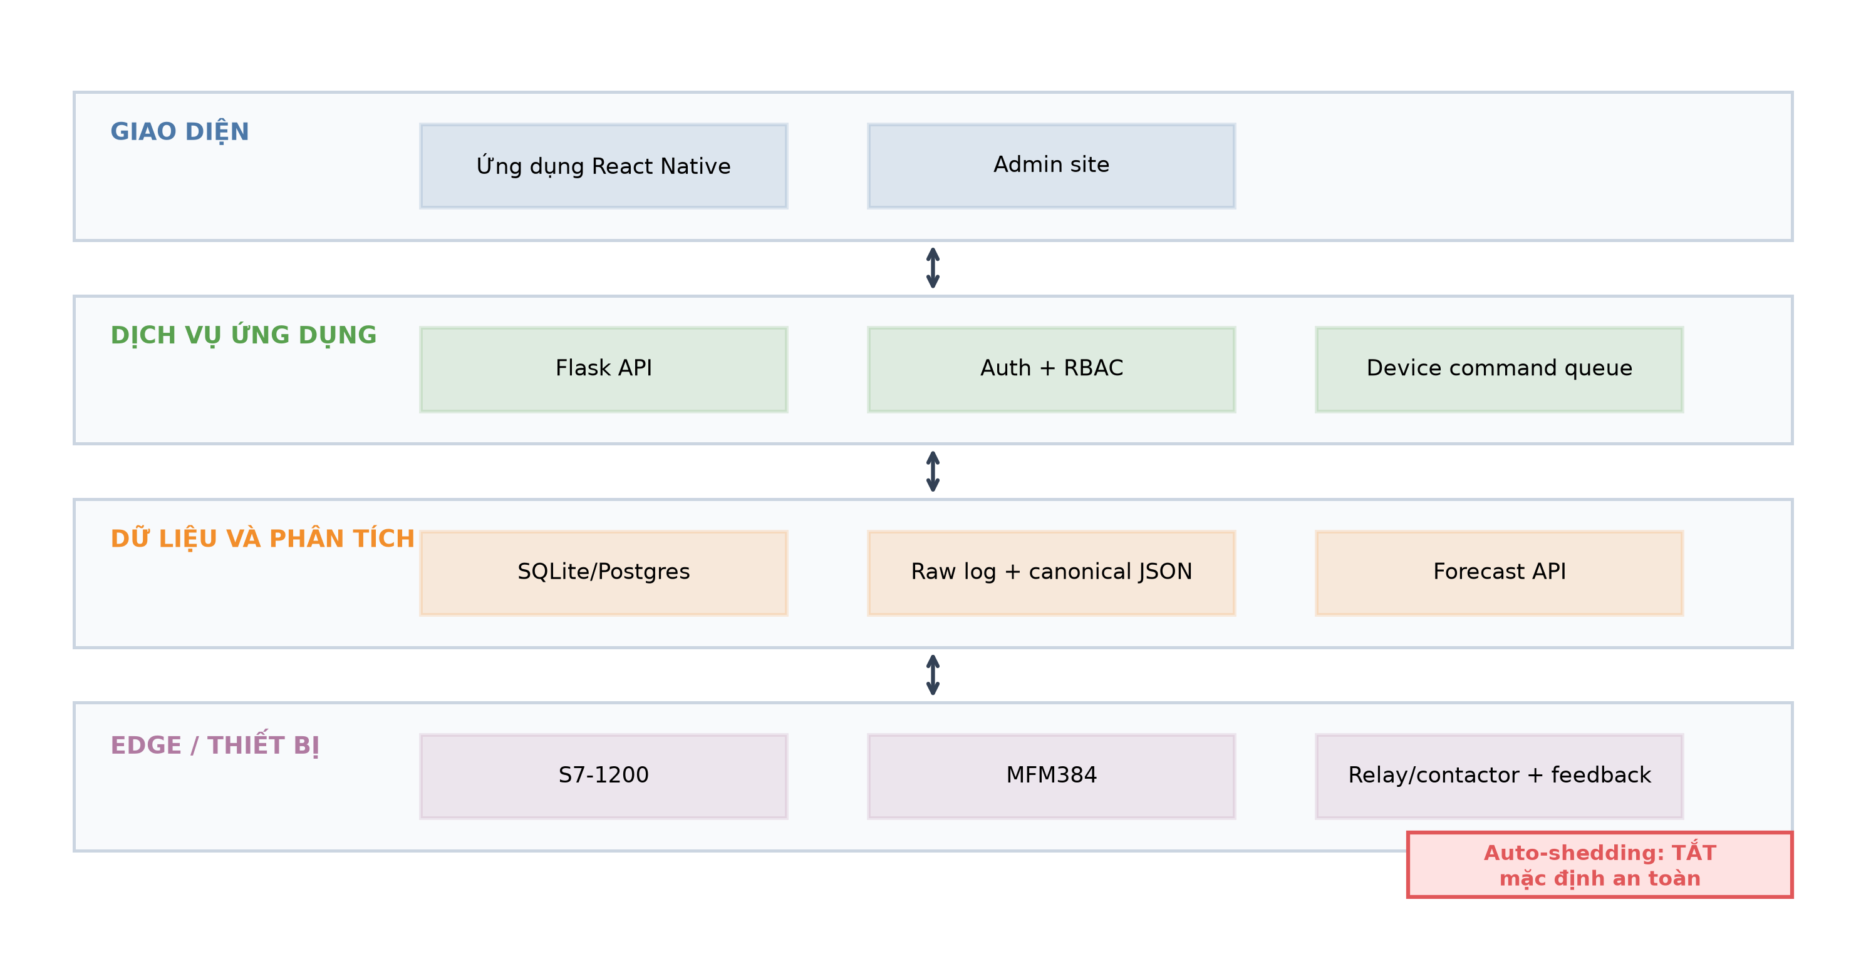
Hình 3.1. Kiến trúc hệ thống và ranh giới điều khiển.

3.3 Ma trận phân quyền
Vai trò | Đọc | Điều khiển | Quản lý thành viên | Ghi telemetry
Owner | Có | Có | Có | Không
Member | Có | Theo canManageDevices | Không | Không
Viewer | Có | Không | Không | Không
Telemetry service | Không | Không | Không | Có, theo allowedHomeIds
System admin | Quản trị | Không nên dùng thường xuyên | Quản trị | Không

3.4 Threat model
Các mối đe dọa chính gồm credential mặc định, fallback đăng nhập local, chèn telemetry, replay request, ghi PLC đồng thời, feedback giả, lộ topology và dữ liệu test bị trình bày như dữ liệu thật. Biện pháp tương ứng là secret opt-in, service token, rate limit cần bổ sung, I/O lock, statusTag độc lập và evidence gate.

3.5 Thiết kế dữ liệu nghiên cứu
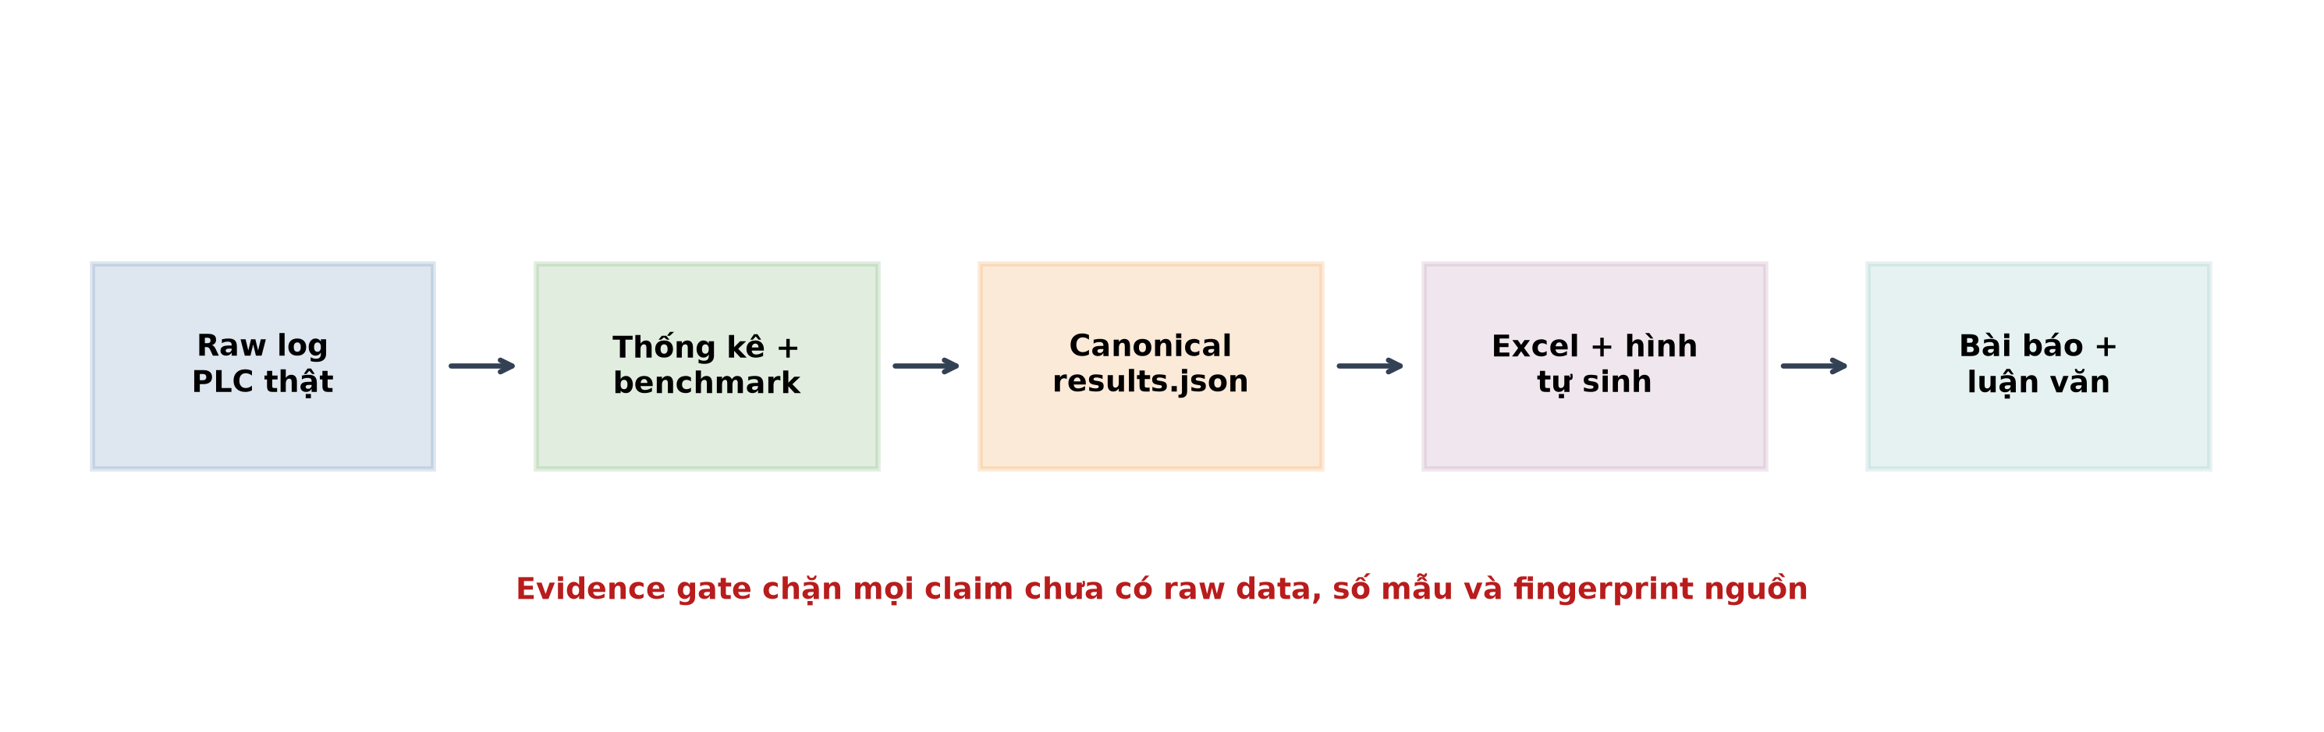
Hình 3.2. Luồng nguồn dữ liệu và evidence gate.

3.6 Luồng dữ liệu và luồng điều khiển
Luồng đo bắt đầu tại MFM384/PLC, đi qua collector và được ghi cùng timestamp, source và metadata. Ứng dụng chỉ đọc current/history. Việc tách collector khỏi request của người dùng ngăn polling UI tạo bản ghi trùng và ngăn viewer chèn giá trị có thể ảnh hưởng quota.
Luồng điều khiển bắt đầu từ actor có canManageDevices. Backend xác định home access, kiểm tra quota guard, tìm mapping thiết bị, lấy I/O lock, ghi command và chờ feedback. Audit log ghi actor, target, requested state, mode và feedback. Nếu timeout, response thất bại và không được thay trạng thái cached bằng requested state.
Luồng dự báo đọc lịch sử đã tổng hợp theo giờ và không điều khiển PLC trực tiếp. Kết quả forecast phục vụ phân tích/khuyến nghị. Confidence heuristic cũ không được gọi là xác suất tin cậy; hướng phát triển là prediction interval được hiệu chuẩn trên validation set.

3.7 Trạng thái an toàn và failure modes
Failure mode | Phát hiện | Phản ứng an toàn
PLC mất kết nối | Connect/read exception | Không ghi state thành công; trả lỗi hoặc mock được gắn nhãn
Feedback không đổi | Timeout statusTag | Lệnh thất bại; giữ trạng thái trước
Telemetry token thiếu | Không có X-Telemetry-Token | 401/503, không ghi DB
Viewer gửi control | RBAC role/permission | 403 và audit nếu cần
Hai lệnh cùng byte | Command queue/I/O lock | Thực hiện tuần tự
Vượt quota | Monthly energy query | Cảnh báo/chặn theo policy; không auto-shed mặc định

CHƯƠNG 4. HIỆN THỰC HỆ THỐNG

4.1 Ứng dụng di động
Ứng dụng được xây bằng Expo/React Native và tổ chức theo context cho auth, server, data và forecast. Sau đăng nhập server, token và homeId được cập nhật qua SmartHomeServerContext để client mới có hiệu lực ngay trong phiên. Local demo auth chỉ hoạt động khi development build và biến môi trường cho phép rõ ràng.

4.2 Backend và dữ liệu
Backend Flask cung cấp session auth, home access, quản lý thành viên, thiết bị, readings, audit và assistant. SQLite được dùng cục bộ, Postgres/Supabase có thể được chọn qua DATABASE_URL. GET power/current chỉ đọc; background collector hoặc telemetry service mới được ghi reading.

4.3 PLC command và feedback
S7Client dùng reentrant lock để tuần tự hóa read/write. Command pulse được reset sau khoảng thời gian cấu hình. Backend polling statusTag đến feedbackTimeoutMs; timeout tạo lỗi và không cập nhật state_store như thể lệnh đã thành công. Client cũng gửi batch tuần tự thay vì Promise.all.

4.4 Safety hardening
Auto-load-shedding đọc cấu hình safety.autoLoadSheddingEnabled và mặc định false. Endpoint telemetry yêu cầu X-Telemetry-Token riêng; nếu token chưa cấu hình endpoint trả 503. Demo users chỉ seed khi có cờ opt-in và ba mật khẩu bootstrap từ environment.

4.5 Forecast pipeline
Pipeline hỗ trợ UCI hoặc local CSV. Đối với local data, script yêu cầu tối thiểu 30 ngày, ghi SHA-256 và lưu split range. Metrics bao gồm persistence, Random Forest, XGBoost, MAE, RMSE, MAPE, R² và inference time. Dataset UCI được cache bằng file ZIP/TXT chính thức để tránh phụ thuộc mạng trong mỗi lượt chạy.

4.6 Cấu trúc module và hợp đồng API
Frontend dùng SmartHomeApiClient như ranh giới truy cập backend. Context giữ state và cung cấp action cho màn hình; màn hình không tự xây URL hoặc truy cập AsyncStorage token. Sau hardening, SmartHomeServerProvider bao ngoài AuthProvider để AuthContext cập nhật config state bằng saveConfig thay vì chỉ ghi storage.
Backend phân nhóm helper xác thực thành require_system_admin, require_active_home_access, require_home_member_manager và require_home_device_manager. Quy tắc viewer luôn read-only được kiểm tra độc lập với giá trị canManageDevices để chống dữ liệu quyền cấu hình sai.
Telemetry POST là machine endpoint và không chấp nhận bearer session của owner/member. AllowedHomeIds giới hạn phạm vi token dịch vụ. Dữ liệu hợp lệ được ghi vào power_readings và audit với actor telemetry-service. Token không được xuất trong log hoặc workbook.

4.7 Triển khai và cấu hình
Các secret được lấy từ environment. Demo seeding là opt-in; database mới không tự tạo tài khoản với mật khẩu công khai. CORS, rate limiting, TLS termination và production WSGI cần được cấu hình ở deployment layer trước khi công bố Internet.
Cấu hình PLC gồm host, rack, slot, command pulse, feedback timeout và polling interval. Validator kiểm tra command/status bit trùng nhau, command bit trùng nhau và vùng M bit chồng power tag. Các kiểm tra này chạy khi khởi động để lỗi mapping được phát hiện trước request điều khiển.
Cấu hình nhiều nhà hiện mới đầy đủ ở lớp dữ liệu; PLC connection vẫn toàn cục. Vì vậy triển khai nhiều nhà vật lý cần home-to-gateway mapping hoặc gateway riêng, service credential riêng và isolation test. Luận văn không tuyên bố physical multi-tenancy ở phiên bản hiện tại.

CHƯƠNG 5. THỰC NGHIỆM VÀ ĐÁNH GIÁ

5.1 Nguyên tắc thực nghiệm
Mỗi kết quả phải có raw source, timestamp, metadata môi trường và script tái lập. Dữ liệu bị loại vẫn được giữ với cột error. Không dùng mock-fallback trong thống kê phần cứng. Mỗi điều kiện mạng cần ít nhất 30 trial sau warm-up và báo cáo mean, median, sample SD, min, p95, max.

5.2 Kịch bản kiểm thử
ID | Kịch bản | Đầu ra | Trạng thái
SEC-01 | Mobile token gọi POST telemetry | 401 | Đạt test tự động
SEC-02 | Service token đúng ghi telemetry | 201 + audit | Đạt test tự động
RBAC-01 | Viewer yêu cầu điều khiển | 403 | Đạt test tự động
SAFE-01 | Quota vượt khi auto-shedding false | Thiết bị không bị tắt | Đạt test tự động mock
HW-01 | Đọc PLC LAN/WAN | Raw CSV >=30 trial | Chờ phần cứng
AI-01 | UCI + persistence + RF + XGB | metrics + fingerprint | Chờ benchmark cache
AI-02 | MFM384 địa phương | >=30 ngày + metrics | Chờ dữ liệu

5.3 Kết quả forecast sơ bộ
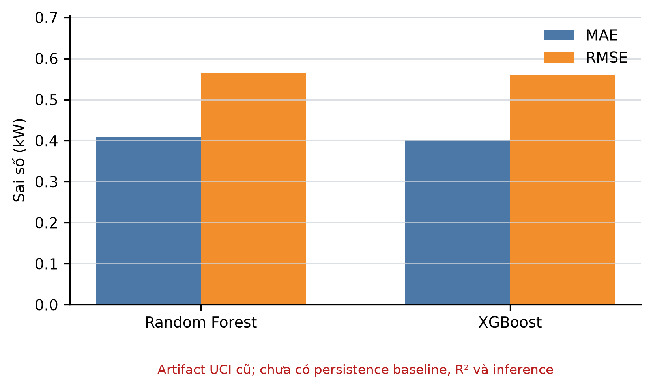
Hình 5.1. Kết quả artifact UCI cũ; không phải benchmark cuối.
Model | MAE | RMSE | MAPE | R² | Inference
random_forest | 0.410 | 0.564 | 57.94% | Chưa có | Chưa có
xgboost | 0.401 | 0.559 | 55.81% | Chưa có | Chưa có

XGBoost có sai số thấp hơn nhẹ Random Forest trong artifact cũ, nhưng MAPE đều trên 55%. Vì chưa có persistence baseline trong cùng lượt chạy, kết quả không đủ để kết luận mô hình học máy vượt baseline hoặc có độ chính xác cao.

5.4 Trạng thái evidence gate
Claim | Allowed | Lý do
allowPublicDatasetForecastClaims | False | Chỉ mở khi canonical source có bằng chứng tương ứng
allowLocalAccuracyClaims | False | Chỉ mở khi canonical source có bằng chứng tương ứng
allowMeasuredLatencyClaims | False | Chỉ mở khi canonical source có bằng chứng tương ứng
allowAutomaticLoadSheddingClaims | False | Chỉ mở khi canonical source có bằng chứng tương ứng

5.5 Threats to validity
External validity bị giới hạn vì UCI là một hộ tại Pháp và khác miền Cần Thơ. Construct validity bị ảnh hưởng nếu confidence heuristic bị hiểu thành uncertainty đã hiệu chuẩn. Internal validity bị ảnh hưởng nếu latency chỉ đo HTTP round trip mà không có trace đến PLC feedback. Reproducibility phụ thuộc việc lưu dataset fingerprint, environment và code revision.

5.6 Phương pháp thống kê và tiêu chí loại mẫu
Collector thực hiện warm-up trước khi ghi trial chính thức. Mỗi dòng chứa thời điểm bắt đầu/kết thúc UTC, latency bằng perf_counter, HTTP status, source, effective mode, đại lượng điện và error. Mẫu chỉ accepted khi status 200 và source/effective mode xác nhận PLC thật. Các mẫu lỗi không bị xóa mà được đếm trong rejected_n.
Analyzer nhóm theo network label, endpoint và source. Mean mô tả trung tâm, median giảm ảnh hưởng outlier, sample standard deviation mô tả biến thiên và p95 đại diện tail latency. Nhóm dưới 30 mẫu được đánh dấu meets_min_trials=false và canonical gate không cho phép claim latency.
Đối với forecast, một lần train chưa đủ để đánh giá độ ổn định khi thuật toán có ngẫu nhiên. Bản hoàn thiện cần chạy nhiều seed hoặc rolling-origin validation, báo mean và độ lệch chuẩn. Model selection dùng validation; test chỉ được mở một lần cho báo cáo cuối để giảm optimistic bias.

5.7 Thảo luận kết quả và khoảng cách tới triển khai thật
Artifact cũ cho thấy XGBoost chỉ cải thiện nhỏ so với Random Forest theo MAE/RMSE, trong khi MAPE còn cao. Không có persistence nên chưa biết cải thiện có vượt một baseline đơn giản hay không. Đây là lý do evidenceStatus.publicDatasetBenchmark vẫn false dù có bốn giá trị metric.
Các test bảo mật mới có giá trị ở mức software contract: chúng chứng minh route guard và state behavior trong mock mode. Chúng chưa chứng minh contactor thực phản hồi, không phát hiện wiring ngược và không thay thế test an toàn điện. Bản luận văn tách hai mức bằng chứng này để tránh overclaim.
Khi có dữ liệu MFM384, cần kiểm tra drift theo mùa, ngày làm việc và thay đổi thiết bị. Nếu local model không vượt persistence, hệ thống vẫn có thể cung cấp monitoring hữu ích; không nên giữ module AI chỉ để làm tăng cảm giác mới lạ của đề tài.

CHƯƠNG 6. KẾT LUẬN VÀ HƯỚNG PHÁT TRIỂN
Luận văn đã xây dựng một prototype HEMS đa lớp và bổ sung hardening cho các rủi ro có thể tác động vật lý. Kết quả kiểm thử phần mềm chứng minh các guard chính hoạt động trong môi trường test, nhưng chưa thay thế thí nghiệm PLC/MFM384 thật.
Công việc tiếp theo gồm thu dữ liệu địa phương, hoàn tất benchmark, bổ sung device-level ACL, rate limiting, production deployment, hazard analysis và kiểm thử contactor có giám sát. Accessibility và responsive UI được thực hiện sau khi luồng dữ liệu và điều khiển đạt tiêu chí an toàn.
Về mặt khoa học, đóng góp quan trọng nhất của bản sửa đổi là biến tính trung thực thành một cơ chế kỹ thuật. Claim policy được sinh cùng kết quả và có thể kiểm tra tự động; khi evidence chưa đủ, bảng và hình hiển thị trạng thái chờ thay vì số 0 hoặc số minh họa. Cơ chế này giúp quá trình chỉnh sửa bài báo không tách rời trạng thái thực của hệ thống.

TÀI LIỆU THAM KHẢO
[1] G. Hebrail and A. Berard, Individual Household Electric Power Consumption, UCI Machine Learning Repository, DOI: 10.24432/C58K54.
[2] Siemens AG, S7-1200 Programmable Controller System Manual, V4.6, 11/2022, A5E02486680-AP.
[3] Modbus Organization, MODBUS Application Protocol Specification V1.1b3, 2012.
[4] T. Chen and C. Guestrin, XGBoost: A Scalable Tree Boosting System, Proc. KDD, 2016, DOI: 10.1145/2939672.2939785.
[5] L. Breiman, Random Forests, Machine Learning, vol. 45, pp. 5-32, 2001, DOI: 10.1023/A:1010933404324.
[6] OWASP Foundation, Application Security Verification Standard, official project documentation.
[7] NIST, IoT Device Cybersecurity Capability Core Baseline, NISTIR 8259A, DOI: 10.6028/NIST.IR.8259A.
[8] N. Koltsaklis et al., A roadmap to smart home energy management systems, Energy Reports, 2022, DOI: 10.1016/j.egyr.2022.01.033.
[9] A. Hlayel et al., A WebSocket-based industrial IoT architecture for PLC integration, PLOS ONE, vol. 21, no. 5, 2026, DOI: 10.1371/journal.pone.0342004.

PHỤ LỤC A. LỆNH THỰC NGHIỆM
python research/hardware/collect_hardware_trials.py --base-url $SMART_HOME_EXPERIMENT_BASE_URL --home-id $SMART_HOME_EXPERIMENT_HOME_ID --network-label lan_wifi5 --trials 35
python research/hardware/analyze_hardware_trials.py research/data/raw/*.csv --min-trials 30
python ml-training/forecast-24h-colab/train_24h_forecast.py --data-source local_csv --csv-path $SMART_HOME_LOCAL_DATASET --dataset-label MFM384_CanTho_v1
python research/build_canonical_results.py --forecast-metrics research/results/latest/metrics.json --hardware-summary research/data/processed/hardware_latency_summary.json

PHỤ LỤC B. CHECKLIST TRƯỚC KHI NỘP
- Điền đúng tác giả, giảng viên và đơn vị đào tạo.
- Đính kèm project TIA Portal và sơ đồ điện đã kiểm tra.
- Có ảnh tủ điện thật và caption nêu điều kiện đo.
- Có >=30 trial thật cho từng điều kiện mạng.
- Benchmark mới có persistence, R², inference và fingerprint.
- Canonical evidence gate cho phép các claim xuất hiện trong tóm tắt/kết luận.
- Cập nhật mục lục, danh mục hình/bảng và kiểm tra toàn bộ tài liệu tham khảo.

